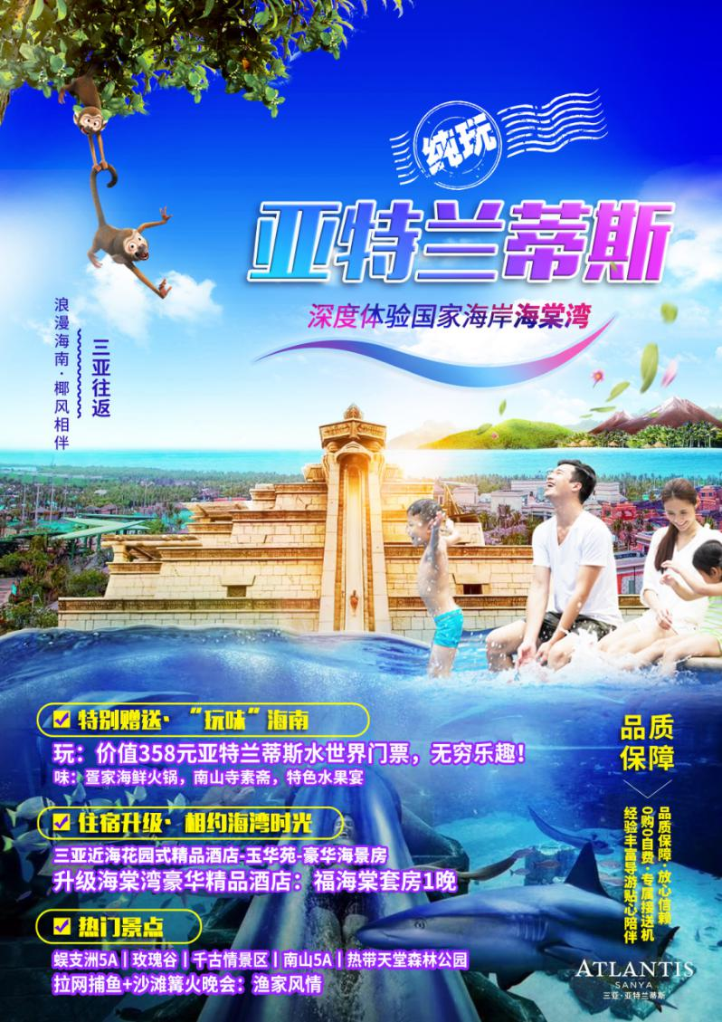
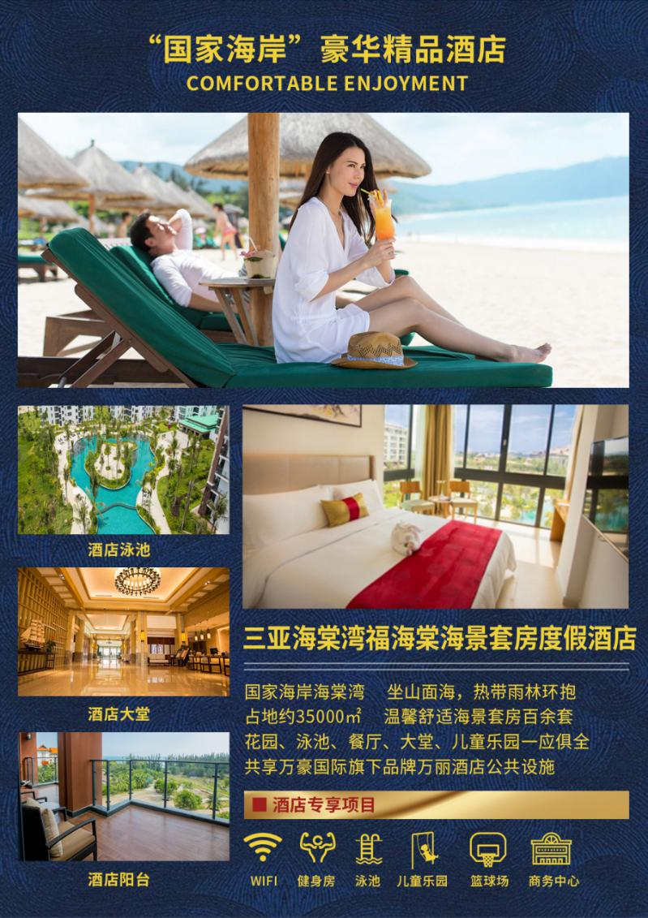
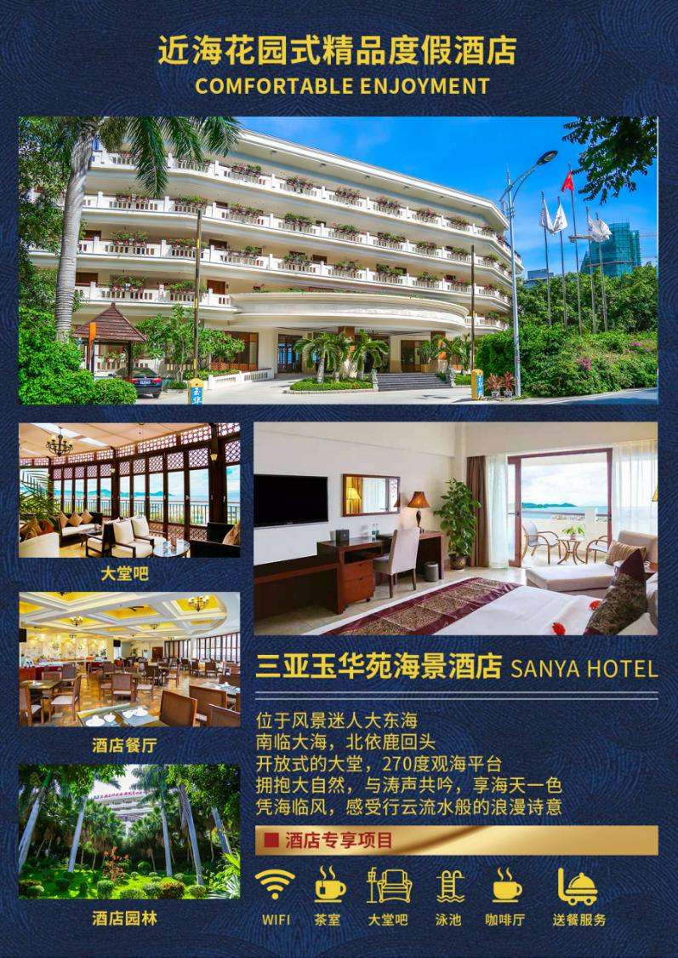
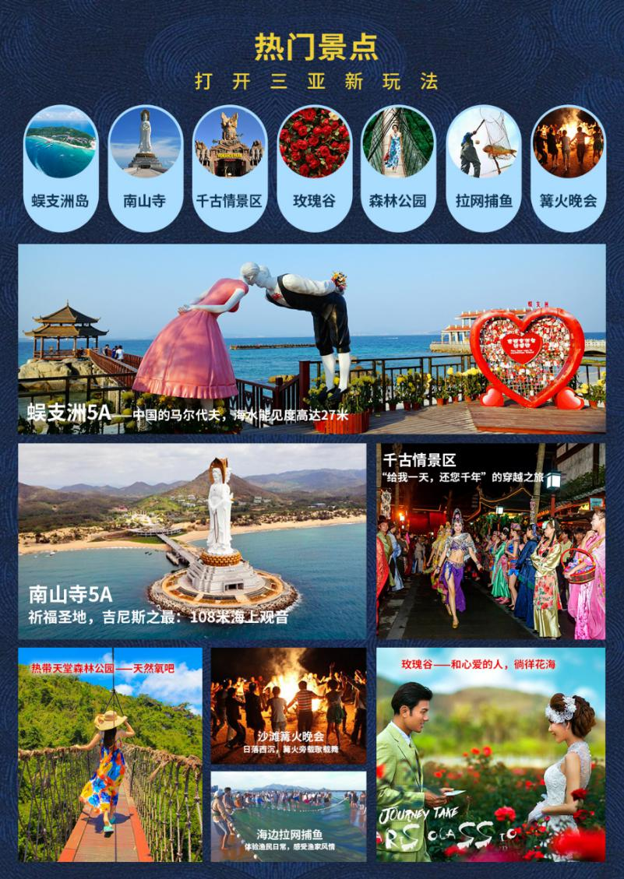
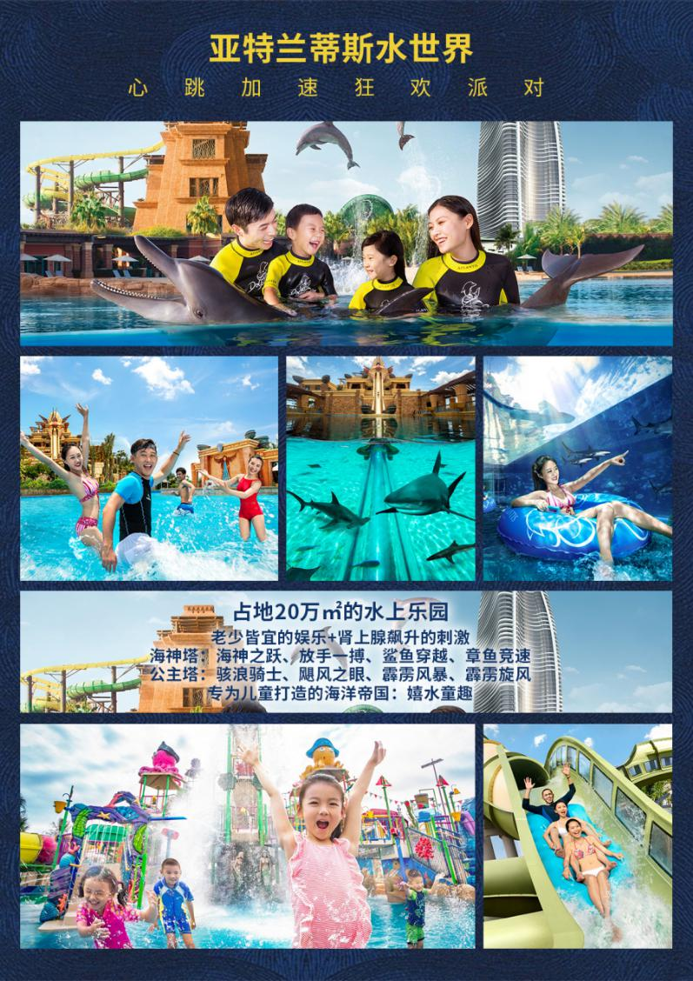
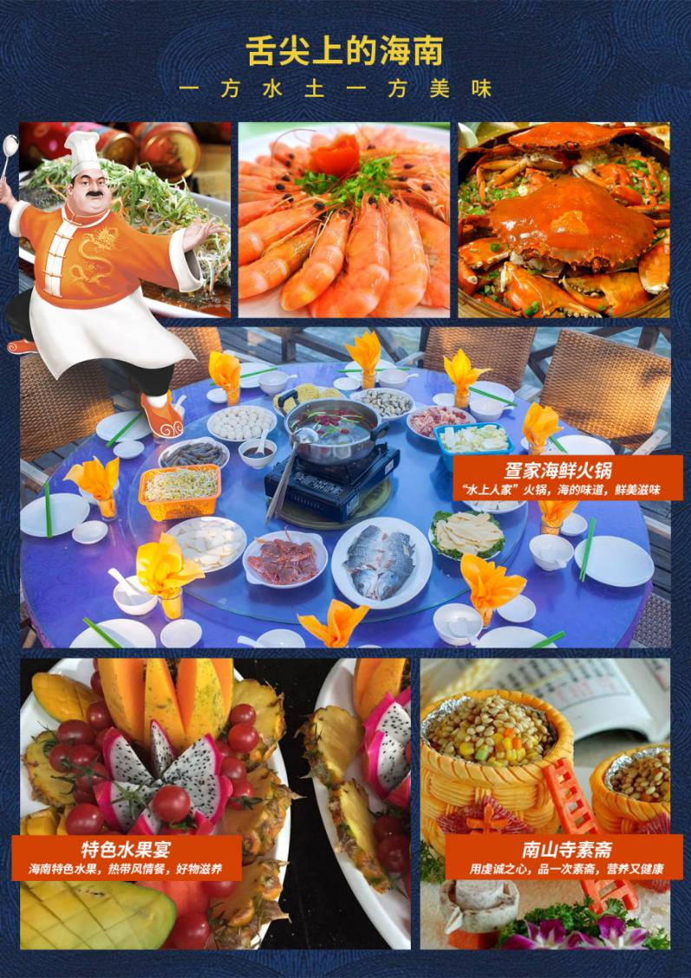
纯玩亚特兰蒂斯

用旅行，给自己做一次心灵SPA
行程特色

行程特色：0购物；众多景点一网打尽，感受渔家风情；亚特兰蒂斯水世界畅玩，放肆刺激；深度体验国家海岸海棠湾，享受好旅程；
精选酒店：三亚近海花园式酒店：三亚玉华苑海景酒店-豪华海景房、1晚海棠湾·福海棠套房；
优选景区：蜈支洲5A|南山5A|玫瑰谷|千古情景区|天堂森林公园|拉网捕鱼|篝火晚会丨亚特兰蒂斯水世界；
精致餐食：品尝与众不同的海南特色美食，赠疍家海鲜火锅，南山寺素斋，特色水果宴；
贴心赠送：全程品牌矿泉水、旅行社责任险（保额20万元/人）；
品质保障：精选专业导游、耐心解说、贴心细致服务；
接待承诺：①不推荐自费景点（特色餐饮、景区内演艺和交通除外）；②0购物；③不更换景点、不压缩游览时间；④8人以下团由经验
丰富的自由行司机兼导游服务。
细化行程

Day1 | 用餐：— — — | 酒店：三亚指定酒店
◎ 乘机赴国际旅游岛，在感受椰风海韵的同时由专业接机人员接机前往酒店，办理入住酒店。
Day2 | 用餐：早 — 晚 | 酒店：海棠湾指定酒店
◎ 酒店享用早餐；
◎ 前往【蜈支洲岛嗨玩/180分钟/含往返乘船时间】冯小刚贺岁喜剧《私人订制》外景拍摄地，被称为“中国的马尔代夫”，这里沙滩、阳光、碧水、绿树构成一幅美丽的滨海风光，其海岸线蜿蜒绵长，零污染的海水清澈见底，能见度达27米！在这里您可以体验与大海同步呼吸，感受私人定制的看海时间，亦可自费参加岛上丰富的海上娱乐活动（海上项目自理）；
◎ 前往海棠湾指定地点，在【海边拉网捕鱼】，体验渔民的日常生活，感受不同的渔家风情；在【沙滩边举办篝火晚会】，日落西沉，海浪拍岸，在篝火旁载歌载舞，共度美好时光；
◎ 行程结束后自由活动，感受让您意犹未尽的魅力海南。
Day3 | 用餐：早 中 晚 | 酒店：三亚指定酒店
◎ 酒店享用早餐；
◎ 游览以“玫瑰之约·浪漫三亚”为主题的亚洲规模最大的【亚龙湾国际玫瑰谷/90分钟】感受“美丽·浪漫·爱”，徜徉在景区中，与花儿们合影，留下人生最美、最芬芳的记忆；
◎ 游览《非诚勿扰Ⅱ》拍摄地【亚龙湾热带天堂森林公园/120分钟】换个角度欣赏“天下第一湾”的无敌美景，远看蔚蓝南中国海、近看《非II》电影木屋别墅群——星罗棋布、极尽“野奢”的鸟巢。在“离城市最近的天然森林氧吧”深呼吸，您也可自行选择购买体验全国首座全海景玻璃栈道——位于森林公园之巅的大佛石全海景玻璃栈道，惊险刺激，挑战您的勇气！
◎ 前往【三亚千古情景区/100分钟】掩映在茂密的原始森林和鲜花丛中，有南海女神广场、图腾大道、崖州古街、爱情谷、清明上河图、鬼域惊魂等数十个主题区，您还可以自行选择购买欣赏世界三大名秀之一《宋城千古情》姊妹篇《三亚千古情》大型歌舞表演，海南省唯一一个获得“五个一工程”奖的旅游演艺作品，演绎了三亚的历史和文化传奇，感受“给我一天，还您千年”的穿越之旅，享受一场极度震撼的视听盛宴；
◎ 行程结束后自由活动，感受让您意犹未尽的魅力海南。
Day4 | 用餐：早 中 — | 酒店：三亚指定酒店
◎ 酒店享用早餐；
◎ 游览中国内陆最南端的祈福圣地【南山文化旅游区/120分钟】南山寺是一座仿盛唐风格、居山面海的大型寺院，左右山丘环抱，面向南海万顷碧波，历来被认为是福泽之地；是融佛教文化、建筑园林、观光旅游于一体的大型综合性景区，特别是无比震撼的南海奇观——108米海上观音圣像，三尊化一体；
◎ 嗨玩【亚特兰蒂斯水世界/120分钟】占地20万㎡，是全年开放的水上乐园，设有数十条顶级滑道和专为儿童打造的海洋帝国——嬉水童趣乐园。这里有老少皆宜的娱乐项目，也有一系列让人肾上腺素飙升的刺激体验。海神之跃、放手一搏、鲨鱼穿越、骇浪骑士、飓风之眼等项目，等您来一场心跳加速的狂欢派对！（游玩请严格遵守景区注意事项和警示）；
·全年开放，营业时间：10：00-21：00；
·按照国际领先标准建造，拥有世界先进设备，起滑道总长达到2510米；
·园区占地面积超过20万平方米，最多可同时容纳13500名客人。
（注：身高低于80公分的儿童免费，身高80公分（含）以上儿童需收120元/人。）
◎ 行程结束后自由活动，感受让您意犹未尽的魅力海南。
Day5 | 用餐：早 — — | 酒店：三亚指定酒店
◎ 酒店享用早餐后，自由活动，开启美好假日；
◎ 白天可以海边看日出、赶海、拾贝、撒欢；或静静发呆、悠闲喝椰子水、吹海风、看碧海蓝天、呼吸新鲜空气；
◎ 夜晚可以去市区逛逛吃吃、看看夜景、躺在沙滩上数星星、听海浪、和亲人朋友一起，感受滨海热带城市的浪漫，放飞自由灵魂。
Day6 | 用餐：早 — — | 送机
◎ 酒店享用早餐；
◎ 行程结束前往机场，欢送贵宾乘机返回温馨家园，结束愉快旅程！
旅游费用包含说明

旅游交通 | 海南当地空调VIP旅游车，保证每人一正座（海南24正座以下旅游车无行李箱）；
住宿标准 | 4晚三亚近海花园式酒店；1晚海棠湾·福海棠套房；
用餐标准 | 全程含4正5早，早餐:自助；正餐:25元/人；赠疍家海鲜火锅，南山寺素斋，特色水果宴；
旅游购物 | 购物随客意（部分景区或酒店内设有购物场所，属于其自行商业行为）；
导游服务 | 持证专业导游讲解服务，8人以下由经验丰富的自由行司机兼导游服务；
儿童费用 | 儿童报价只含餐（不含早餐）、车，不含门票和床位，如小孩超高，需另增加门票费用；
景点门票 | 报价包含景点首道门票（不含景区内设自费项目，另有约定除外）；
保险服务 | 旅行社责任险（保额20万元/人）；
酒店说明
※以下酒店排序不为入住顺序/酒店排名不分先后

地 点 | 优先入住酒店 | 备选入住酒店
三亚 | 三亚玉华苑海景酒店-豪华海景房 | 明申高尔夫-海景房/海湾维景-高海房/玛瑞纳-海景房/三亚半山锦江海景度假酒店
海棠湾 | 福海棠-套房 | 帛生公馆/贝高莉酒店
备 注 | 海南酒店多为旅游度假酒店，标准较内地偏低，遇旺季等特殊情况，如因房源紧张，将安排不低于以上酒店档次的酒店


附加协议
※经旅游者与组团社及地接社友好协商并签订补充附加协议，可增加行程外的如下内容

●三亚千古情表演：世界三大名秀之一《宋城千古情》姊妹篇“给我一天，还你千年！”大型历史画卷（另行付费项目，300元/人）；
●玻璃栈道：大佛石玻璃栈道为全国首座全海景玻璃栈道，凌空而建的玻璃栈道全长400米，在栈道上行走上可仰观天高云淡下可俯视逾
百米深的雨林山谷，前可远瞰“天下第一海景”亚龙湾（另行付费项目，98元/人）；
※备注：我社承诺“绝不推荐自费景点”（特殊项目如：千古情、玻璃栈道、景区表演、潜水等岛上娱乐项目、海鲜风味餐等除外）；
海南地处南海，海鲜风味餐属于海南旅游目的地特色餐饮项目。
以上价格均为参考价，具体以景区当天门市价格为准，如有变动不再另行通知。

补充说明
1、海南酒店标准可能会比内地偏低，敬请谅解；如遇旺季酒店资源紧张或政府临时征用等特殊情况，我社有权调整为同等级标准酒
店，全程不提供自然单间，如出现单男单女或单人，请补齐单房差或加床（注：加床原则为钢丝床）；酒店退房时间为中午12:00
时，返程为晚班机的游客可把行李寄存在酒店前台后自由活动或自行开钟点房休息。
2、行程当中约定景点等其它项目（非赠送、升级类），如遇不可抗力因素造成无法履行，仅按游客意愿替换或按团队采购成本价格退费；行程当中关于赠送、免费升级等项目，如遇不可抗力因素或因游客自身原因无法实现及自愿放弃的，均不退费、不更换。
3、①我社承诺“绝不推荐自费景点（特殊项目如：千古情、玻璃栈道、景区表演、潜水等岛上娱乐项目、海鲜风味餐等除外）；②我社承诺“绝不增加行程外购物店”；③在法律允许范围内，最终解释权归海南地接旅行社所有。
4、行程中旅游用车由海南省旅游汽车中心统一调度，保证一人一正座（24正座以下旅游车无行李箱）。抵达海南前24小时内取消合同的游客（因个人原因无法抵达等），需向我社交已经产生的旅游车位费及合同约定的其它费用；
5、行程中所含的餐食，早餐为酒店房含餐，不用不退。正餐按产品用餐标准操作，不含酒水。海南用餐口味较清淡，且普通团队餐厅菜式比较雷同，建议旅游者可自带些咸菜或辣椒酱等佐餐。
6、全程不指定购物和随意增加自费项目，如需购物或参加另行付费的旅游项目须双方协商一致，同时在当地补签自愿去购物店和参加另行付费旅游项目的相关合同，购物随客意，敬请理性消费，并索要小票。
7、行程所含门票指进入景区的首道门票，不包括该景区内电瓶车或景区内其他另行付费小门票。景点门票为团队同进（不含景区内电瓶车或索道），赠送项目，如遇人力不可抗拒因素或政策性调整导致无法游览的景点，我社有权取消或更换为其它等价景点，赠送景点以及游客放弃合同已含内容，费用不退，并有权将景点及住宿顺序做相应调整；该产品报价为综合优惠价格，持军官证、导游证、记者证、教师证、学生证等证件不能减免门票费用；景区后括号内备注游玩时间为抵达景区开始到离开景区为止时间；
8、蜈支洲岛景区因集中上岛游客较多，团队上岛可能会造成排队等候时间过长；蜈支洲岛景区规定60岁以上及行动不便游客（包括孕妇）需填写景区的免责声明方可登船上岛；70周岁以上老年人出于安全考虑，景区不予安排上岛参观（我社按团队采购成本价格予以退费）。
9、请如实填写当地《游客意见书》，游客的投诉诉求以在海南当地、旅游者自行填写的意见单为主要依据。不填或虚填填写，归来后的投诉将无法受理，如在行程进行中对旅行社的服务标准有异议，请在海南当地解决，如旅游期间在当地解决不了，应在当地备案。温馨提醒：旅游投诉时效为返回出发地起30天内有效。
温馨提示

● 海南气候炎热，紫外线照射强烈，雨水充沛，请带好必备的防晒用品、太阳镜、太阳帽及雨伞。同时配备清热、解毒的药或冲剂。海南是著名的海滨旅游胜地，请自备拖鞋、泳衣、泳裤等。海南饮食口味清淡，口味较重的旅客可自备酱菜；
● 夜间或自由活动期间宜结伴同行并告之导游，记好导游电话备用。注意安全，保管好个人财物，贵重物品请放置酒店保险箱保管或到酒店前台免费寄存；
● 文明出行，自觉爱护景区的花草树木和文物古迹，不任意在景区、古迹上乱刻乱涂。如无意购买请不要与小商小贩讲价还价，一旦讲好价格而不购买的话容易产生矛盾；出游请保持平常的心态，遇事切勿急躁，大家应相互体谅，互相帮助。
● 承诺保障：完全严格遵守产品接待标准，如出现以次充好、偷工减料等未按合同约定标准接待，则可享受不满意免单。
附加

